NARAVOSLOVNI DAN



**BARVA**

**dglxasset[5]**

**DA NE**

VONJ

**dglxasset[5]**

**DA NE**

**OKUS**



**DA NE**

**LASTNOSTI VODE**

**EKSPERIMENTIRANJE Z VODO**

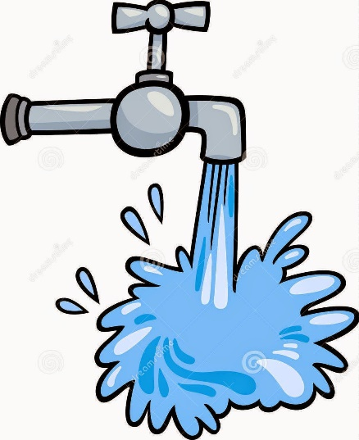

**DATUM: TOREK, 15. 2. 2022**

**KAJ DELAMO:**

* POSLUŠAMO PESMICO O POTOČKU – KAKO KROŽI VODA?
* DELAMO POSKUSE Z VODO: MEŠAMO, OKUŠAMO IN OPAZUJEMO.



**VODA + MALINOVEC**

**OBKROŽI** **:**

**ALI SE VODA IN MALINOVEC MEŠATA?**

DA NE

**OKUS** ?  

VODA

MALINOVEC

VODA IN SIRUP

**VODA + SOL**

**OBKROŽI** **:**

**ALI SE SOL MEŠA?** DA NE

**OKUS** ?  



**VODA + KAKAV**

**OBKROŽI** **:**

**ALI SE KAKAV MEŠA?** DA NE

**OKUS** ?  



**VODA + SLADKOR**

**OBKROŽI** **:**

**ALI SE SLADKOR MEŠA?** DA NE

**OKUS** ?  



**VODA + BARVA**

**OBKROŽI** **:**

**ALI SE BARVA MEŠA?** DA NE



**VODA + OLJE**

**OBKROŽI** **:**

**ALI SE OLJE MEŠA?** DA NE



VODA IN

OLJE